使用swith语句来描述这种多分支情况是很合适的。

**在switch语句中，我们要记住四个关键词， 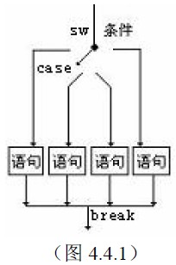 分别是switch、case、default和break。**